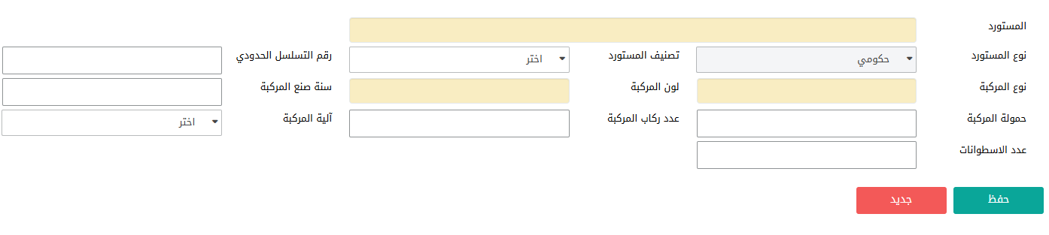
- إضافة حقل المخول بالاستلام اذا كانت المركبة حكومي أيضا عنوان المخول (م ز د)

- إضافة رقم القائمة

- تاريخ القائمة
- إضافة نوع وقود هجين

- الية المركبة (اسعاف + إطفاء)

- لوحة المركبة اذا كانت السيارة لوحة فحص مؤقت

